Τα μουσικά όργανα της αρχαίας Ελλάδας
ΈΓΧΟΡΔΑ
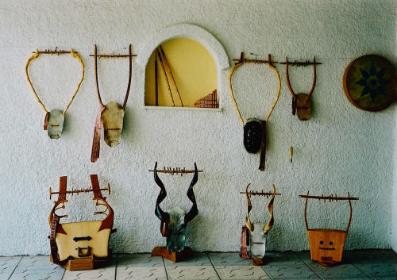
H ΛΥΡΑ : το πλέον διαδεδομένο έγχορδο της αρχαίας Ελλάδας, ένα μουσικό όργανο ιδιαίτερα δημοφιλές αφού δεν είναι όργανο απαραίτητα των επαγγελματιών. Σύμβολο του Απόλλωνα, η λύρα δεν χρησιμοποιείται σε εκδηλώσεις σε ανοιχτούς χώρους, ενώ είναι το κατεξοχήν όργανο για εκπαίδευση των νέων.
Η ΦΟΡΜΙΓΞ: η παλαιότερη ίσως μορφή / εκδοχή της αρχαίας κιθάρας, κατεξοχήν συνδεδεμένη με την απόδοση από ραψωδούς των ομηρικών επών. Θεωρείται ιερό όργανο και το πιο αρχαίο έγχορδο.
Η ΚΙΘΑΡΙΣ: συνήθως με τετράγωνη βάση, είναι το μουσικό όργανο που απαιτεί δεξιοτεχνία, γι’ αυτό χαρακτηρίζεται ως το όργανο των επαγγελματιών κιθαρωδών και των μεγάλων μουσικών αγώνων. Μπορεί να χαρακτηριστεί ως ένας πιο τελειοποιημένος τύπος λύρας με περισσότερες χορδές (7 ή 8 χορδές στην κλασική εποχή, ενώ αργότερα συναντούμε και όργανα με περισσότερες) και πιο δυνατό ήχο.
Η ΒΑΡΒΙΤΟΣ: με πιο μεγάλους βραχίονες και ως εκ τούτου με πιο μεγάλες χορδές, το μουσικό αυτό όργανο έχει χαμηλότερη έκταση, και ήχο γλυκύτερο και πιο βαρύ από εκείνο της λύρας.
ΠΝΕΥΣΤΑ
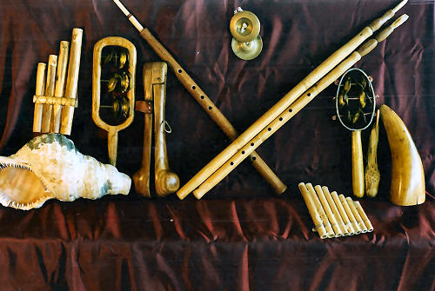
Ο ΑΥΛΟΣ & Ο ΔΙΑΥΛΟΣ: το σημαντικότερο αρχαιοελληνικό πνευστό, χρησιμοποιείται σε όλες σχεδόν τις ιδιωτικές και δημόσιες τελετές, στους εθνικούς αγώνες, στις πομπές και φυσικά στις παραστάσεις τραγωδίας. Είχε χαρακτήρα οργιαστικό και είναι συνδεδεμένος με την λατρεία του θεού Διονύσου.
Η ΣΥΡΙΓΞ: πνευστό ιδιαίτερα ταπεινής θέσης, χρησιμοποιείται ιδιαίτερα από τους βοσκούς. Είναι συνδεδεμένη με τον θεό Πάνα – η πολυκάλαμη εκδοχή του οργάνου ονομάζεται μάλιστα «σύριγγα του Πανός». Η σύριγγα δεν χρησιμοποιείται για καλλιτεχνικούς σκοπούς.
Η ΣΑΛΠΙΓΞ: Κατασκευασμένη από χαλκό. Δεν χρησιμοποιείται για καθαρά μουσικούς σκοπούς, αλλά για πολεμικά σαλπίσματα καθώς και για τελετουργικούς σκοπούς.
ΤΟ ΚΟΧΥΛΙ: μια φυσική σάλπιγγα. Οι αρχαίοι χρησιμοποιούσαν συνήθως τρίτωνα ή κάσση ή στρόμβο.
ΚΡΟΥΣΤΑ
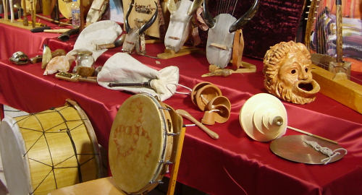
ΤΟ ΤΥΜΠΑΝΟ: όργανο κατεξοχήν «γυναικείο», χρησιμοποιείται περισσότερο στις οργιαστικές λατρείες – π.χ. Βακχικές. Όπως και όλα εξάλλου τα κρουστά, δεν χρησιμοποιείται για καθαρά μουσικούς σκοπούς, αλλά κυρίως σε τελετές και λατρευτικού χαρακτήρα θρησκευτικές εκδηλώσεις.
ΤΑ ΚΡΟΤΑΛΑ Ή ΚΡΕΜΒΑΛΑ: ξύλινα κρουστά αντίστοιχα με τις σημερινές καστανιέτες. Χρησιμοποιούνται για να κρατάνε τον ρυθμό των χορευτών και συνήθως τα κρατούσαν γυναίκες.
ΤΑ ΚΥΜΒΑΛΑ: κατασκευασμένα από μέταλλο, συνδέονται κατεξοχήν με την διονυσιακή λατρεία και τελετές. Είχαν ασιατική προέλευση και μολονότι χρησιμοποιούνται, δεν θεωρούνται όργανα με ουσιαστική αξία.
ΤΟ ΣΕΙΣΤΡΟ: κρουστό αφρικανικής / αιγυπτιακής προέλευσης που με τον οξύ του ήχο αποτελεί ένα είδος ρυθμικής συνοδείας.
Οι μαθητές της Στ’ τάξης
Πηγές: www.lyravlos.gr

